淘淘商城
第一天

课程计划
第八天：
- 什么是MQ
- MQ的应用场景
- ActiveMQ的使用方法。
- 使用消息队列实现商品同步。

同步索引库分析
方案一：在taotao-manager中，添加商品的业务逻辑中，添加一个同步索引库的业务逻辑。
缺点：业务逻辑耦合度高，业务拆分不明确
方案二：业务逻辑在taotao-search中实现，调用服务在taotao-manager实现。业务逻辑分开。
缺点：服务之间的耦合度变高。服务的启动有先后顺序。
方案三：使用消息队列。MQ是一个消息中间件。
同步索引库
Consumer

MQ
添加商品发布消息
Producer
同步缓存
Consumer
生成静态页面
Consumer

MQ是一个消息中间件，ActiveMQ、RabbitMQ、kafka

ActiveMQ

什么是ActiveMQ
ActiveMQ 是Apache出品，最流行的，能力强劲的开源消息总线。ActiveMQ 是一个完全支持JMS1.1和J2EE 1.4规范的 JMS Provider实现,尽管JMS规范出台已经是很久的事情了,但是JMS在当今的J2EE应用中间仍然扮演着特殊的地位。
主要特点：
1. 多种语言和协议编写客户端。语言: Java, C, C++, C#, Ruby, Perl, Python, PHP。应用协议: OpenWire,Stomp REST,WS Notification,XMPP,AMQP
2. 完全支持JMS1.1和J2EE 1.4规范 (持久化,XA消息,事务)
3. 对Spring的支持,ActiveMQ可以很容易内嵌到使用Spring的系统里面去,而且也支持Spring2.0的特性
4. 通过了常见J2EE服务器(如 Geronimo,JBoss 4, GlassFish,WebLogic)的测试,其中通过JCA 1.5 resource adaptors的配置,可以让ActiveMQ可以自动的部署到任何兼容J2EE 1.4 商业服务器上
5. 支持多种传送协议:in-VM,TCP,SSL,NIO,UDP,JGroups,JXTA
6. 支持通过JDBC和journal提供高速的消息持久化
7. 从设计上保证了高性能的集群,客户端-服务器,点对点
8. 支持Ajax
9. 支持与Axis的整合
10. 可以很容易得调用内嵌JMS provider,进行测试

ActiveMQ的消息形式
对于消息的传递有两种类型：
一种是点对点的，即一个生产者和一个消费者一一对应；
另一种是发布/订阅模式，即一个生产者产生消息并进行发送后，可以由多个消费者进行接收。
JMS定义了五种不同的消息正文格式，以及调用的消息类型，允许你发送并接收以一些不同形式的数据，提供现有消息格式的一些级别的兼容性。
· StreamMessage -- Java原始值的数据流
· MapMessage--一套名称-值对
· TextMessage--一个字符串对象
· ObjectMessage--一个序列化的 Java对象
· BytesMessage--一个字节的数据流

ActiveMQ的安装
进入http://activemq.apache.org/下载ActiveMQ
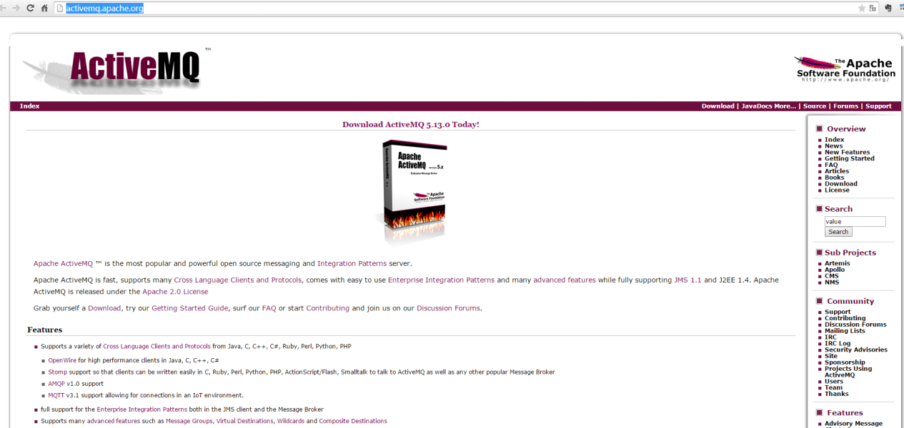
使用的版本是5.12.0

安装环境：
- 需要jdk
- 安装Linux系统。生产环境都是Linux系统。

安装步骤
第一步： 把ActiveMQ 的压缩包上传到Linux系统。
第二步：解压缩。
第三步：启动。
使用bin目录下的activemq命令启动：
[root@localhost bin]# ./activemq start
关闭：
[root@localhost bin]# ./activemq stop
查看状态：
[root@localhost bin]# ./activemq status

注意：如果ActiveMQ整合spring使用不要使用activemq-all-5.12.0.jar包。建议使用5.11.2

进入管理后台：
http://192.168.25.168:8161/admin
用户名：admin
密码：admin
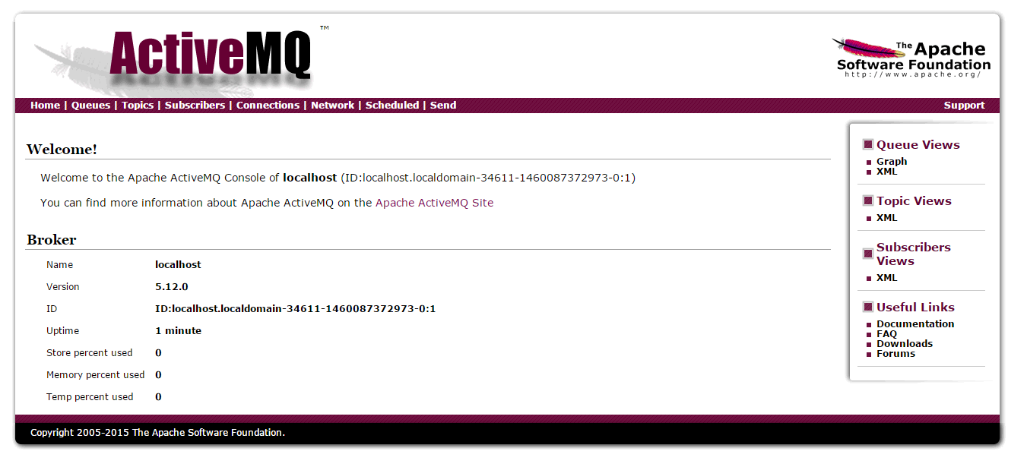

ActiveMQ的使用方法
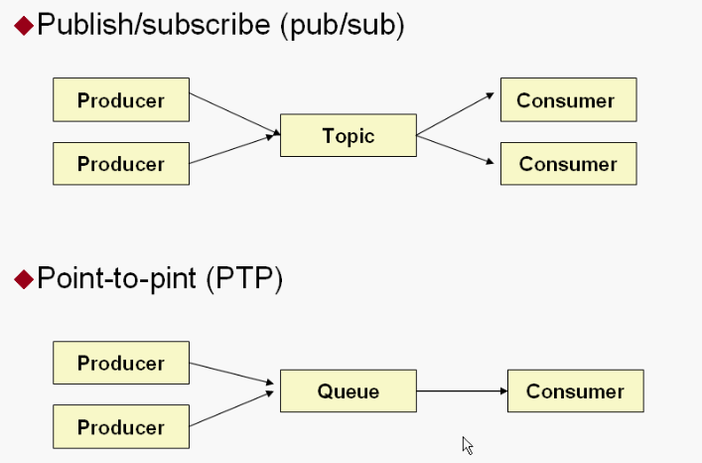

Queue

Producer
生产者：生产消息，发送端。
把jar包添加到工程中。使用5.11.2版本的jar包。
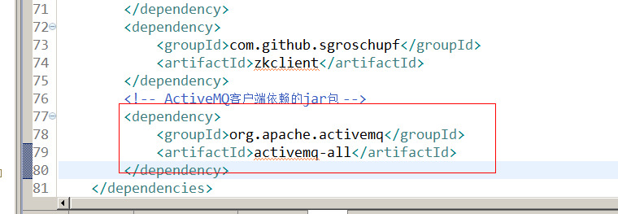
第一步：创建ConnectionFactory对象，需要指定服务端ip及端口号。
第二步：使用ConnectionFactory对象创建一个Connection对象。
第三步：开启连接，调用Connection对象的start方法。
第四步：使用Connection对象创建一个Session对象。
第五步：使用Session对象创建一个Destination对象（topic、queue），此处创建一个Queue对象。
第六步：使用Session对象创建一个Producer对象。
第七步：创建一个Message对象，创建一个TextMessage对象。
第八步：使用Producer对象发送消息。
第九步：关闭资源。
@Test
public void testQueueProducer() throws Exception {
// 第一步：创建ConnectionFactory对象，需要指定服务端ip及端口号。
//brokerURL服务器的ip及端口号
ConnectionFactory connectionFactory = new ActiveMQConnectionFactory("tcp://192.168.25.168:61616");
// 第二步：使用ConnectionFactory对象创建一个Connection对象。
Connection connection = connectionFactory.createConnection();
// 第三步：开启连接，调用Connection对象的start方法。
connection.start();
// 第四步：使用Connection对象创建一个Session对象。
//第一个参数：是否开启事务。true：开启事务，第二个参数忽略。
//第二个参数：当第一个参数为false时，才有意义。消息的应答模式。1、自动应答2、手动应答。一般是自动应答。
Session session = connection.createSession(false, Session.AUTO_ACKNOWLEDGE);
// 第五步：使用Session对象创建一个Destination对象（topic、queue），此处创建一个Queue对象。
//参数：队列的名称。
Queue queue = session.createQueue("test-queue");
// 第六步：使用Session对象创建一个Producer对象。
MessageProducer producer = session.createProducer(queue);
// 第七步：创建一个Message对象，创建一个TextMessage对象。
/*TextMessage message = new ActiveMQTextMessage();
message.setText("hello activeMq,this is my first test.");*/
TextMessage textMessage = session.createTextMessage("hello activeMq,this is my first test.");
// 第八步：使用Producer对象发送消息。
producer.send(textMessage);
// 第九步：关闭资源。
producer.close();
session.close();
connection.close();
}

Consumer
消费者：接收消息。
第一步：创建一个ConnectionFactory对象。
第二步：从ConnectionFactory对象中获得一个Connection对象。
第三步：开启连接。调用Connection对象的start方法。
第四步：使用Connection对象创建一个Session对象。
第五步：使用Session对象创建一个Destination对象。和发送端保持一致queue，并且队列的名称一致。
第六步：使用Session对象创建一个Consumer对象。
第七步：接收消息。
第八步：打印消息。
第九步：关闭资源
@Test
public void testQueueConsumer() throws Exception {
// 第一步：创建一个ConnectionFactory对象。
ConnectionFactory connectionFactory = new ActiveMQConnectionFactory("tcp://192.168.25.168:61616");
// 第二步：从ConnectionFactory对象中获得一个Connection对象。
Connection connection = connectionFactory.createConnection();
// 第三步：开启连接。调用Connection对象的start方法。
connection.start();
// 第四步：使用Connection对象创建一个Session对象。
Session session = connection.createSession(false, Session.AUTO_ACKNOWLEDGE);
// 第五步：使用Session对象创建一个Destination对象。和发送端保持一致queue，并且队列的名称一致。
Queue queue = session.createQueue("test-queue");
// 第六步：使用Session对象创建一个Consumer对象。
MessageConsumer consumer = session.createConsumer(queue);
// 第七步：接收消息。
consumer.setMessageListener(new MessageListener() {

@Override
public void onMessage(Message message) {
try {
TextMessage textMessage = (TextMessage) message;
String text = null;
//取消息的内容
text = textMessage.getText();
// 第八步：打印消息。
System.out.println(text);
} catch (JMSException e) {
e.printStackTrace();
}
}
});
//等待键盘输入
System.in.read();
// 第九步：关闭资源
consumer.close();
session.close();
connection.close();
}

Topic

Producer
使用步骤：
第一步：创建ConnectionFactory对象，需要指定服务端ip及端口号。
第二步：使用ConnectionFactory对象创建一个Connection对象。
第三步：开启连接，调用Connection对象的start方法。
第四步：使用Connection对象创建一个Session对象。
第五步：使用Session对象创建一个Destination对象（topic、queue），此处创建一个Topic对象。
第六步：使用Session对象创建一个Producer对象。
第七步：创建一个Message对象，创建一个TextMessage对象。
第八步：使用Producer对象发送消息。
第九步：关闭资源。

@Test
public void testTopicProducer() throws Exception {
// 第一步：创建ConnectionFactory对象，需要指定服务端ip及端口号。
// brokerURL服务器的ip及端口号
ConnectionFactory connectionFactory = new ActiveMQConnectionFactory("tcp://192.168.25.168:61616");
// 第二步：使用ConnectionFactory对象创建一个Connection对象。
Connection connection = connectionFactory.createConnection();
// 第三步：开启连接，调用Connection对象的start方法。
connection.start();
// 第四步：使用Connection对象创建一个Session对象。
// 第一个参数：是否开启事务。true：开启事务，第二个参数忽略。
// 第二个参数：当第一个参数为false时，才有意义。消息的应答模式。1、自动应答2、手动应答。一般是自动应答。
Session session = connection.createSession(false, Session.AUTO_ACKNOWLEDGE);
// 第五步：使用Session对象创建一个Destination对象（topic、queue），此处创建一个topic对象。
// 参数：话题的名称。
Topic topic = session.createTopic("test-topic");
// 第六步：使用Session对象创建一个Producer对象。
MessageProducer producer = session.createProducer(topic);
// 第七步：创建一个Message对象，创建一个TextMessage对象。
/*
* TextMessage message = new ActiveMQTextMessage(); message.setText(
* "hello activeMq,this is my first test.");
*/
TextMessage textMessage = session.createTextMessage("hello activeMq,this is my topic test");
// 第八步：使用Producer对象发送消息。
producer.send(textMessage);
// 第九步：关闭资源。
producer.close();
session.close();
connection.close();
}

Consumer
消费者：接收消息。
第一步：创建一个ConnectionFactory对象。
第二步：从ConnectionFactory对象中获得一个Connection对象。
第三步：开启连接。调用Connection对象的start方法。
第四步：使用Connection对象创建一个Session对象。
第五步：使用Session对象创建一个Destination对象。和发送端保持一致topic，并且话题的名称一致。
第六步：使用Session对象创建一个Consumer对象。
第七步：接收消息。
第八步：打印消息。
第九步：关闭资源
@Test
public void testTopicConsumer() throws Exception {
// 第一步：创建一个ConnectionFactory对象。
ConnectionFactory connectionFactory = new ActiveMQConnectionFactory("tcp://192.168.25.168:61616");
// 第二步：从ConnectionFactory对象中获得一个Connection对象。
Connection connection = connectionFactory.createConnection();
// 第三步：开启连接。调用Connection对象的start方法。
connection.start();
// 第四步：使用Connection对象创建一个Session对象。
Session session = connection.createSession(false, Session.AUTO_ACKNOWLEDGE);
// 第五步：使用Session对象创建一个Destination对象。和发送端保持一致topic，并且话题的名称一致。
Topic topic = session.createTopic("test-topic");
// 第六步：使用Session对象创建一个Consumer对象。
MessageConsumer consumer = session.createConsumer(topic);
// 第七步：接收消息。
consumer.setMessageListener(new MessageListener() {

@Override
public void onMessage(Message message) {
try {
TextMessage textMessage = (TextMessage) message;
String text = null;
// 取消息的内容
text = textMessage.getText();
// 第八步：打印消息。
System.out.println(text);
} catch (JMSException e) {
e.printStackTrace();
}
}
});
System.out.println("topic的消费端03。。。。。");
// 等待键盘输入
System.in.read();
// 第九步：关闭资源
consumer.close();
session.close();
connection.close();
}

Activemq整合spring

使用方法
第一步：引用相关的jar包。
<dependency>
<groupId>org.springframework</groupId>
<artifactId>spring-jms</artifactId>
</dependency>
<dependency>
<groupId>org.springframework</groupId>
<artifactId>spring-context-support</artifactId>
</dependency>
第二步：配置Activemq整合spring。配置ConnectionFactory
<?xml version="1.0" encoding="UTF-8"?>
<beans xmlns="http://www.springframework.org/schema/beans"
xmlns:context="http://www.springframework.org/schema/context" xmlns:p="http://www.springframework.org/schema/p"
xmlns:aop="http://www.springframework.org/schema/aop" xmlns:tx="http://www.springframework.org/schema/tx"
xmlns:xsi="http://www.w3.org/2001/XMLSchema-instance"
xsi:schemaLocation="http://www.springframework.org/schema/beans http://www.springframework.org/schema/beans/spring-beans-4.0.xsd
http://www.springframework.org/schema/context http://www.springframework.org/schema/context/spring-context-4.0.xsd
http://www.springframework.org/schema/aop http://www.springframework.org/schema/aop/spring-aop-4.0.xsd
http://www.springframework.org/schema/tx http://www.springframework.org/schema/tx/spring-tx-4.0.xsd
http://www.springframework.org/schema/util http://www.springframework.org/schema/util/spring-util-4.0.xsd">

<!-- 真正可以产生Connection的ConnectionFactory，由对应的 JMS服务厂商提供 -->
<bean id="targetConnectionFactory" class="org.apache.activemq.ActiveMQConnectionFactory">
<property name="brokerURL" value="tcp://192.168.25.168:61616" />
</bean>
<!-- Spring用于管理真正的ConnectionFactory的ConnectionFactory -->
<bean id="connectionFactory"
class="org.springframework.jms.connection.SingleConnectionFactory">
<!-- 目标ConnectionFactory对应真实的可以产生JMS Connection的ConnectionFactory -->
<property name="targetConnectionFactory" ref="targetConnectionFactory" />
</bean>
</beans>

第三步：配置生产者。
使用JMSTemplate对象。发送消息。
第四步：在spring容器中配置Destination。
<?xml version="1.0" encoding="UTF-8"?>
<beans xmlns="http://www.springframework.org/schema/beans"
xmlns:context="http://www.springframework.org/schema/context" xmlns:p="http://www.springframework.org/schema/p"
xmlns:aop="http://www.springframework.org/schema/aop" xmlns:tx="http://www.springframework.org/schema/tx"
xmlns:xsi="http://www.w3.org/2001/XMLSchema-instance"
xsi:schemaLocation="http://www.springframework.org/schema/beans http://www.springframework.org/schema/beans/spring-beans-4.0.xsd
http://www.springframework.org/schema/context http://www.springframework.org/schema/context/spring-context-4.0.xsd
http://www.springframework.org/schema/aop http://www.springframework.org/schema/aop/spring-aop-4.0.xsd http://www.springframework.org/schema/tx http://www.springframework.org/schema/tx/spring-tx-4.0.xsd
http://www.springframework.org/schema/util http://www.springframework.org/schema/util/spring-util-4.0.xsd">

<!-- 真正可以产生Connection的ConnectionFactory，由对应的 JMS服务厂商提供 -->
<bean id="targetConnectionFactory" class="org.apache.activemq.ActiveMQConnectionFactory">
<property name="brokerURL" value="tcp://192.168.25.168:61616" />
</bean>
<!-- Spring用于管理真正的ConnectionFactory的ConnectionFactory -->
<bean id="connectionFactory"
class="org.springframework.jms.connection.SingleConnectionFactory">
<!-- 目标ConnectionFactory对应真实的可以产生JMS Connection的ConnectionFactory -->
<property name="targetConnectionFactory" ref="targetConnectionFactory" />
</bean>
<!-- 配置生产者 -->
<!-- Spring提供的JMS工具类，它可以进行消息发送、接收等 -->
<bean id="jmsTemplate" class="org.springframework.jms.core.JmsTemplate">
<!-- 这个connectionFactory对应的是我们定义的Spring提供的那个ConnectionFactory对象 -->
<property name="connectionFactory" ref="connectionFactory" />
</bean>
<!--这个是队列目的地，点对点的 -->
<bean id="queueDestination" class="org.apache.activemq.command.ActiveMQQueue">
<constructor-arg>
<value>spring-queue</value>
</constructor-arg>
</bean>
<!--这个是主题目的地，一对多的 -->
<bean id="topicDestination" class="org.apache.activemq.command.ActiveMQTopic">
<constructor-arg value="topic" />
</bean>
</beans>

第五步：代码测试

代码测试

发送消息
第一步：初始化一个spring容器
第二步：从容器中获得JMSTemplate对象。
第三步：从容器中获得一个Destination对象
第四步：使用JMSTemplate对象发送消息，需要知道Destination
@Test
public void testQueueProducer() throws Exception {
// 第一步：初始化一个spring容器
ApplicationContext applicationContext = new ClassPathXmlApplicationContext("classpath:spring/applicationContext-activemq.xml");
// 第二步：从容器中获得JMSTemplate对象。
JmsTemplate jmsTemplate = applicationContext.getBean(JmsTemplate.class);
// 第三步：从容器中获得一个Destination对象
Queue queue = (Queue) applicationContext.getBean("queueDestination");
// 第四步：使用JMSTemplate对象发送消息，需要知道Destination
jmsTemplate.send(queue, new MessageCreator() {

@Override
public Message createMessage(Session session) throws JMSException {
TextMessage textMessage = session.createTextMessage("spring activemq test");
return textMessage;
}
});
}

接收消息
Taotao-search-Service中接收消息。
第一步：把Activemq相关的jar包添加到工程中
第二步：创建一个MessageListener的实现类。
public class MyMessageListener implements MessageListener {

@Override
public void onMessage(Message message) {

try {
TextMessage textMessage = (TextMessage) message;
//取消息内容
String text = textMessage.getText();
System.out.println(text);
} catch (JMSException e) {
e.printStackTrace();
}
}

}
第三步：配置spring和Activemq整合。
<?xml version="1.0" encoding="UTF-8"?>
<beans xmlns="http://www.springframework.org/schema/beans"
xmlns:context="http://www.springframework.org/schema/context" xmlns:p="http://www.springframework.org/schema/p"
xmlns:aop="http://www.springframework.org/schema/aop" xmlns:tx="http://www.springframework.org/schema/tx"
xmlns:xsi="http://www.w3.org/2001/XMLSchema-instance"
xsi:schemaLocation="http://www.springframework.org/schema/beans http://www.springframework.org/schema/beans/spring-beans-4.0.xsd
http://www.springframework.org/schema/context http://www.springframework.org/schema/context/spring-context-4.0.xsd
http://www.springframework.org/schema/aop http://www.springframework.org/schema/aop/spring-aop-4.0.xsd http://www.springframework.org/schema/tx http://www.springframework.org/schema/tx/spring-tx-4.0.xsd
http://www.springframework.org/schema/util http://www.springframework.org/schema/util/spring-util-4.0.xsd">

<!-- 真正可以产生Connection的ConnectionFactory，由对应的 JMS服务厂商提供 -->
<bean id="targetConnectionFactory" class="org.apache.activemq.ActiveMQConnectionFactory">
<property name="brokerURL" value="tcp://192.168.25.168:61616" />
</bean>
<!-- Spring用于管理真正的ConnectionFactory的ConnectionFactory -->
<bean id="connectionFactory"
class="org.springframework.jms.connection.SingleConnectionFactory">
<!-- 目标ConnectionFactory对应真实的可以产生JMS Connection的ConnectionFactory -->
<property name="targetConnectionFactory" ref="targetConnectionFactory" />
</bean>
<!--这个是队列目的地，点对点的 -->
<bean id="queueDestination" class="org.apache.activemq.command.ActiveMQQueue">
<constructor-arg>
<value>spring-queue</value>
</constructor-arg>
</bean>
<!--这个是主题目的地，一对多的 -->
<bean id="topicDestination" class="org.apache.activemq.command.ActiveMQTopic">
<constructor-arg value="topic" />
</bean>
<!-- 接收消息 -->
<!-- 配置监听器 -->
<bean id="myMessageListener" class="com.taotao.search.listener.MyMessageListener" />
<!-- 消息监听容器 -->
<bean class="org.springframework.jms.listener.DefaultMessageListenerContainer">
<property name="connectionFactory" ref="connectionFactory" />
<property name="destination" ref="queueDestination" />
<property name="messageListener" ref="myMessageListener" />
</bean>
</beans>
第四步：测试代码。
@Test
public void testQueueConsumer() throws Exception {
//初始化spring容器
ApplicationContext applicationContext = new ClassPathXmlApplicationContext("classpath:spring/applicationContext-activemq.xml");
//等待
System.in.read();
}

添加商品同步索引库

Producer
Taotao-manager-server工程中发送消息。
当商品添加完成后发送一个TextMessage，包含一个商品id。
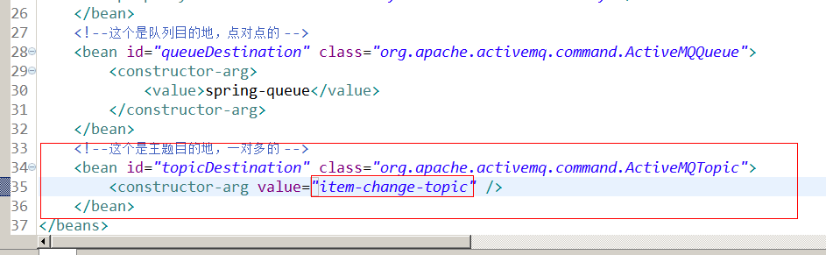
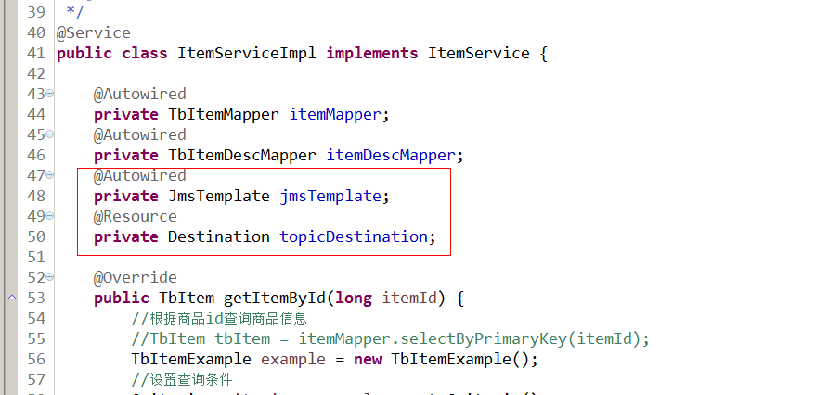
@Override
public TaotaoResult addItem(TbItem item, String desc) {
// 1、生成商品id
final long itemId = IDUtils.genItemId();
// 2、补全TbItem对象的属性
item.setId(itemId);
//商品状态，1-正常，2-下架，3-删除
item.setStatus((byte) 1);
Date date = new Date();
item.setCreated(date);
item.setUpdated(date);
// 3、向商品表插入数据
itemMapper.insert(item);
// 4、创建一个TbItemDesc对象
TbItemDesc itemDesc = new TbItemDesc();
// 5、补全TbItemDesc的属性
itemDesc.setItemId(itemId);
itemDesc.setItemDesc(desc);
itemDesc.setCreated(date);
itemDesc.setUpdated(date);
// 6、向商品描述表插入数据
itemDescMapper.insert(itemDesc);
//发送一个商品添加消息
jmsTemplate.send(topicDestination, new MessageCreator() {

@Override
public Message createMessage(Session session) throws JMSException {
TextMessage textMessage = session.createTextMessage(itemId + "");
return textMessage;
}
});
// 7、TaotaoResult.ok()
return TaotaoResult.ok();
}

Consumer

功能分析
- 接收消息。需要创建MessageListener接口的实现类。
- 取消息，取商品id。
- 根据商品id查询数据库。
- 创建一SolrInputDocument对象。
- 使用SolrServer对象写入索引库。
- 返回成功，返回TaotaoResult。

Dao层
根据商品id查询商品信息。
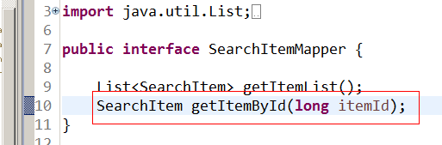
映射文件：
<select id="getItemById" parameterType="long" resultType="com.taotao.common.pojo.SearchItem">
SELECT
a.id,
a.title,
a.sell_point,
a.price,
a.image,
b. NAME category_name,
c.item_desc
FROM
tb_item a
JOIN tb_item_cat b ON a.cid = b.id
JOIN tb_item_desc c ON a.id = c.item_id
WHERE a.status = 1
AND a.id=#{itemId}
</select>

Service层
参数：商品ID
业务逻辑：
- 根据商品id查询商品信息。
- 创建一SolrInputDocument对象。
- 使用SolrServer对象写入索引库。
- 返回成功，返回TaotaoResult。
返回值：TaotaoResult
public TaotaoResult addDocument(long itemId) throws Exception {
// 1、根据商品id查询商品信息。
SearchItem searchItem = searchItemMapper.getItemById(itemId);
// 2、创建一SolrInputDocument对象。
SolrInputDocument document = new SolrInputDocument();
// 3、使用SolrServer对象写入索引库。
document.addField("id", searchItem.getId());
document.addField("item_title", searchItem.getTitle());
document.addField("item_sell_point", searchItem.getSell_point());
document.addField("item_price", searchItem.getPrice());
document.addField("item_image", searchItem.getImage());
document.addField("item_category_name", searchItem.getCategory_name());
document.addField("item_desc", searchItem.getItem_desc());
// 5、向索引库中添加文档。
solrServer.add(document);
solrServer.commit();
// 4、返回成功，返回TaotaoResult。
return TaotaoResult.ok();
}

Listener
public class ItemChangeListener implements MessageListener {

@Autowired
private SearchItemServiceImpl searchItemServiceImpl;

@Override
public void onMessage(Message message) {
try {
TextMessage textMessage = null;
Long itemId = null;
//取商品id
if (message instanceof TextMessage) {
textMessage = (TextMessage) message;
itemId = Long.parseLong(textMessage.getText());
}
//向索引库添加文档
searchItemServiceImpl.addDocument(itemId);

} catch (Exception e) {
e.printStackTrace();
}
}

}

Spring配置监听
